HƯỚNG DẪN NHẬP DỮ LIỆU VÀO CÁC BẢNG TRÊN WEBSITE NỘI BỘ
Bước 1: Truy cập vào website theo đường link: Hdwaco.com.vn
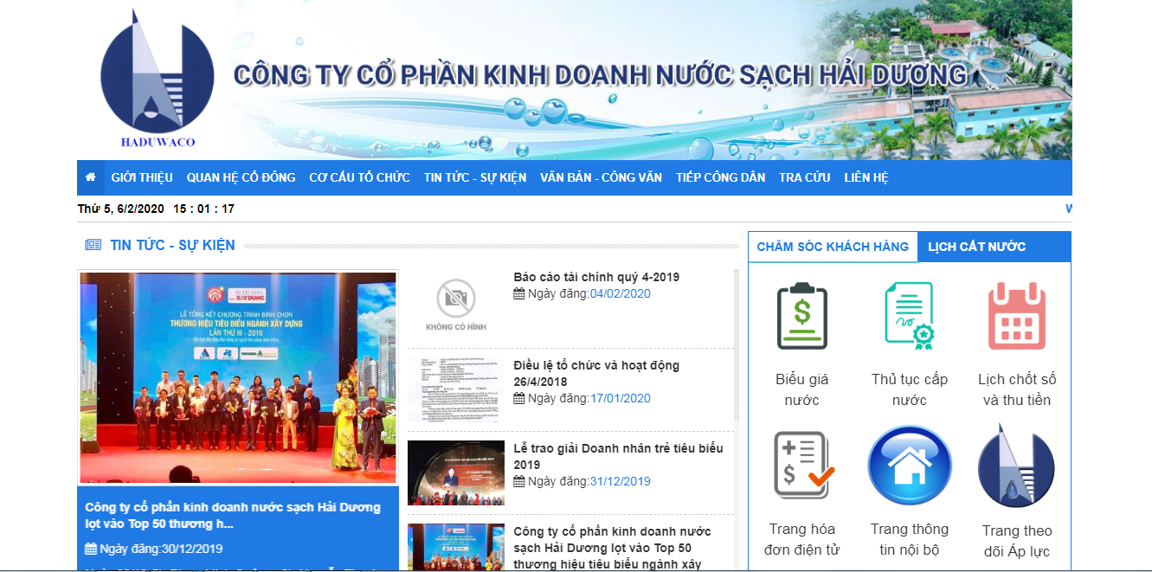
Tiếp theo Click truy cập vào Trang thông tin nội bộ

Bước 2: Điền Tài khoản và mật khẩu để đăng nhập quản trị
Tài khoản và mật khẩu đã được cấp theo bản đăng ký của từng chi nhánh
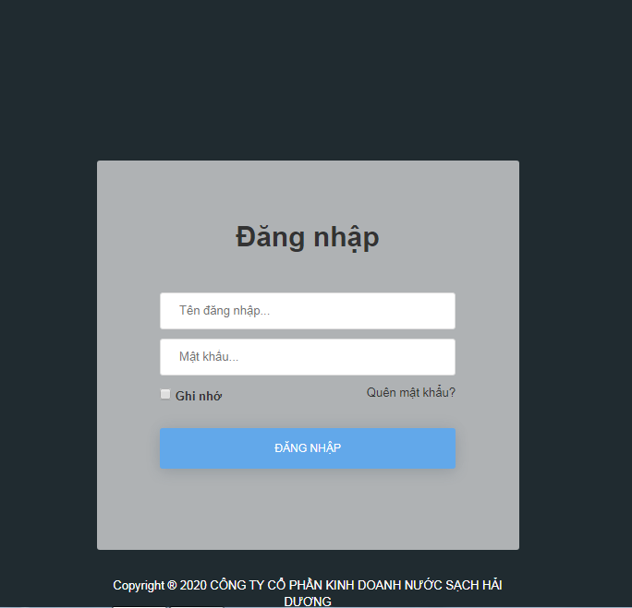

Bước 3: Click truy cập vào Trang quản trị
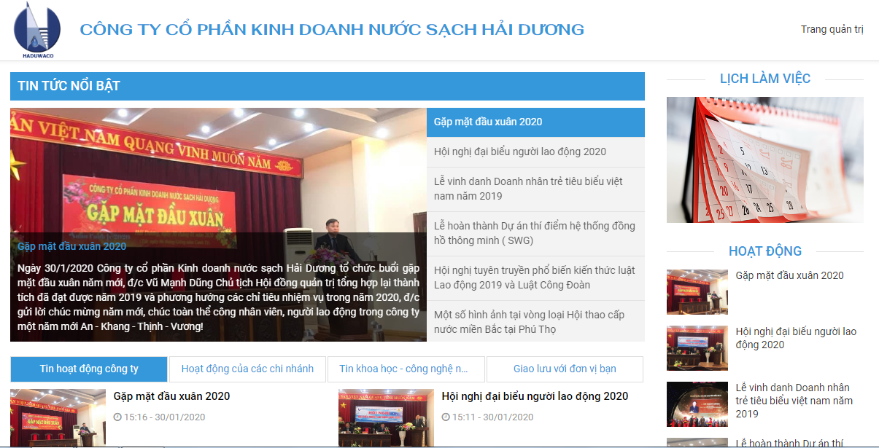

Bước 4: Click vào Phòng ban >> Bảng dữ liệu
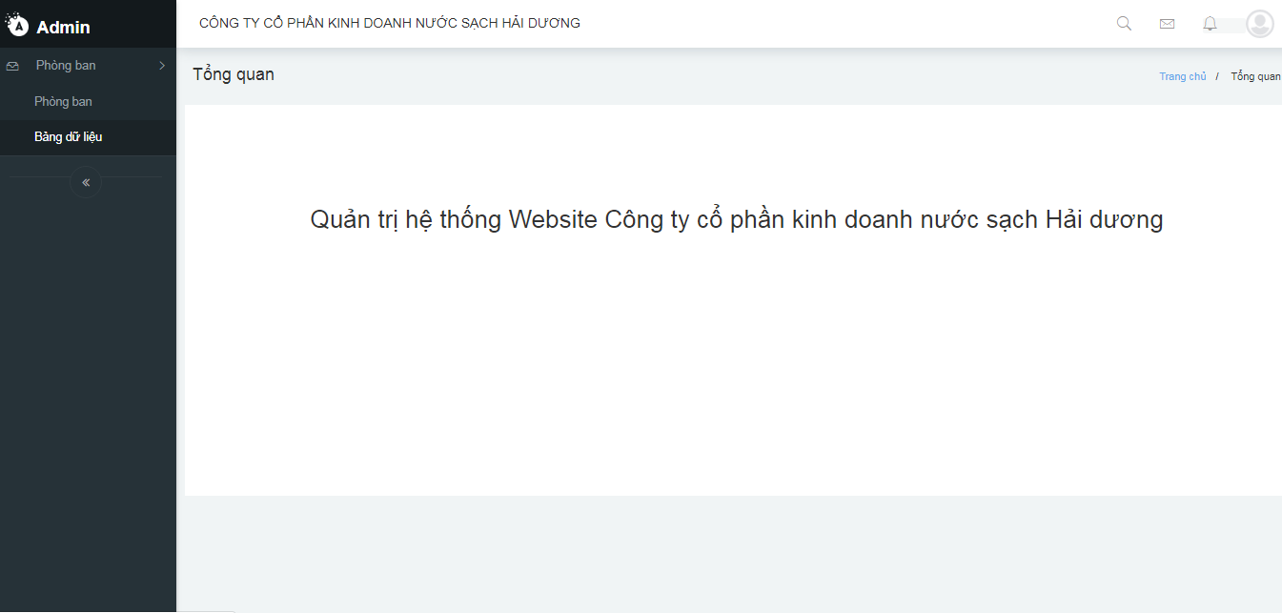

Tiếp theo chọn Bảng cần nhập dữ liệu (ở đây tôi chọn bảng Tình hình sản xuất để nhập thử)
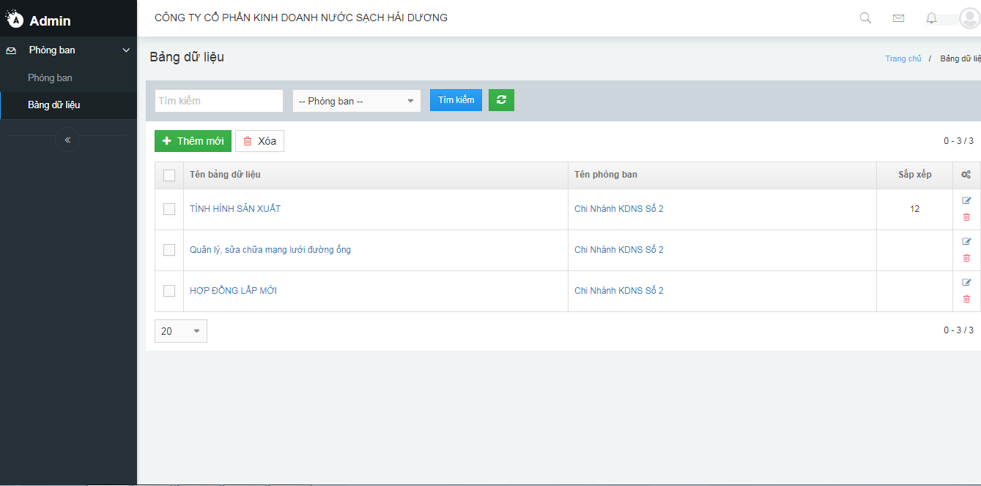
Bước 5: Tiến hành THÊM BẢN GHI MỚI và nhập dữ liệu vào bảng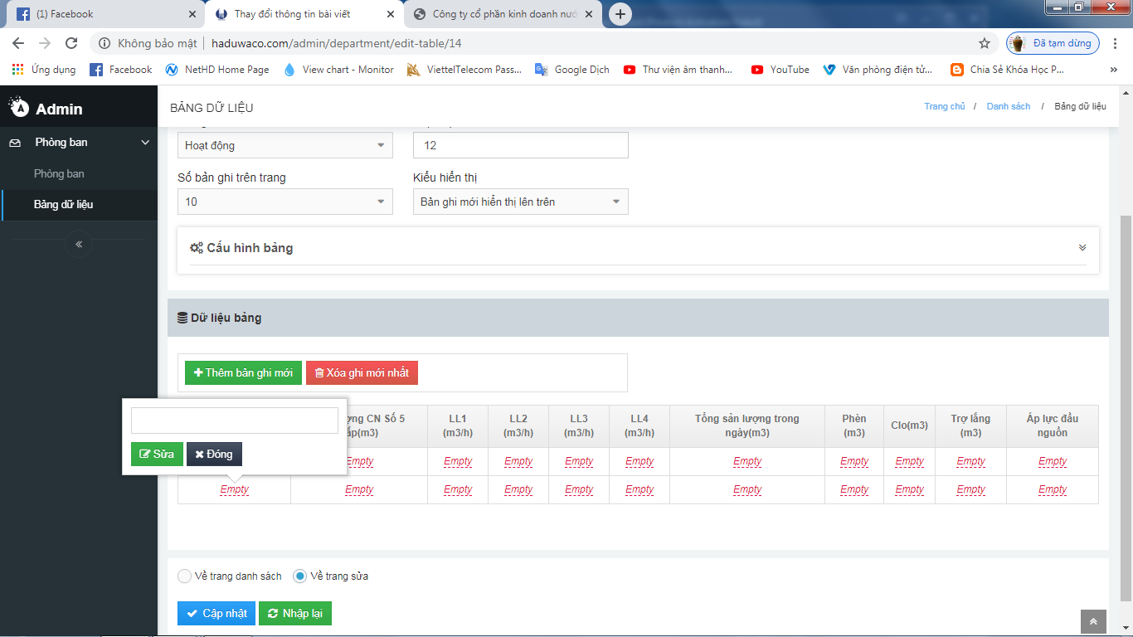
4
3
23
1
1: Click vào THÊM BẢN GHI MỚI để thêm hàng dữ liệu mới
2: Bấm 1 lần vào chữ EMPTY tương ứng các cột cần nhập dữ liệu
3: Xuất hiện ô điền dữ liệu, điền dữ liệu cần nhập và ấn SỬA
4: click vào CẬP NHẬT để đăng lên website.
Để kiểm tra lại dữ liệu đã hiển thị chưa?
Rê chuột lên trên trên đầu trang web và ấn chuột trái vào dòng chữ Công ty Cổ phần Kinh doanh nước sạch Hải Dương. 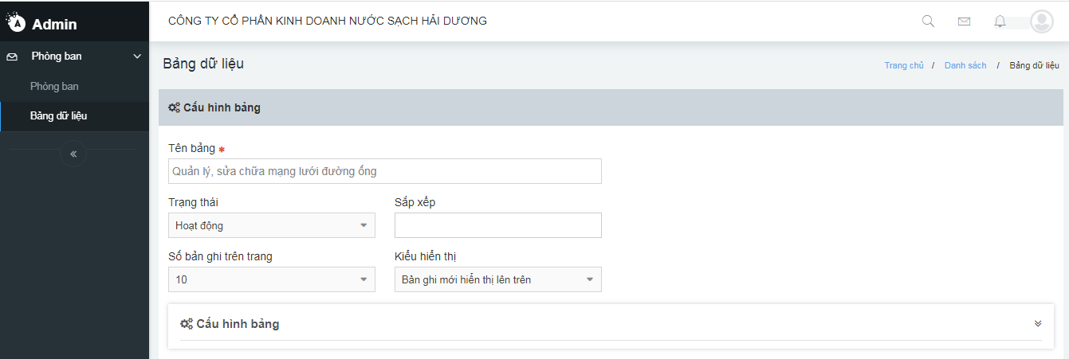
Đây là bước trở lại trang chủ, Tiếp theo di chuyển chuột xuống dưới trang web và trỏ vào mục Chi nhánh >> Chi nhánh KDNS Số 2.
Tìm đến bảng vừa nhập dữ liệu. Ở đây tôi vừa nhập dữ liệu vào bảng Tình hình sản xuất nên tôi di chuột và bấm vào chữ Tình hình sản xuất.
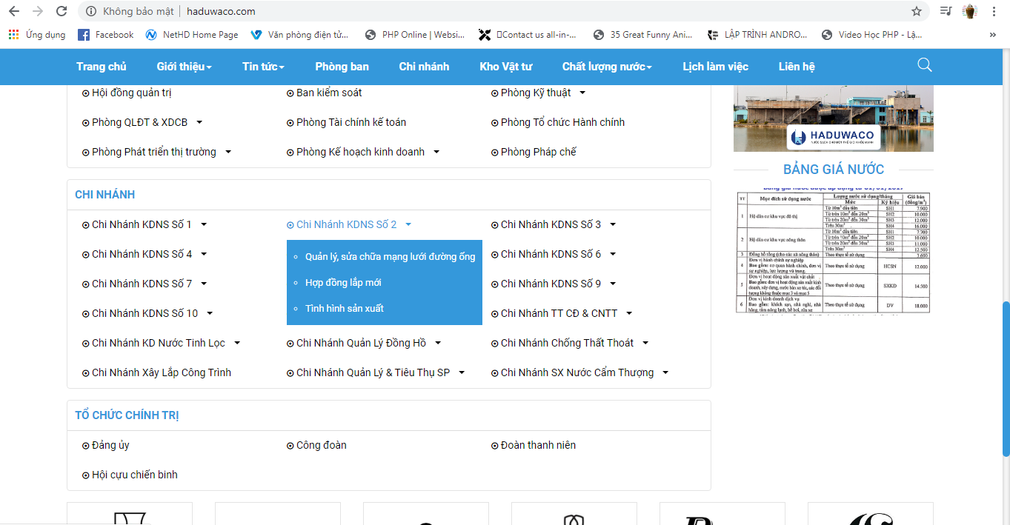

Và kết quả hiển thị đúng như vừa tôi nhập.
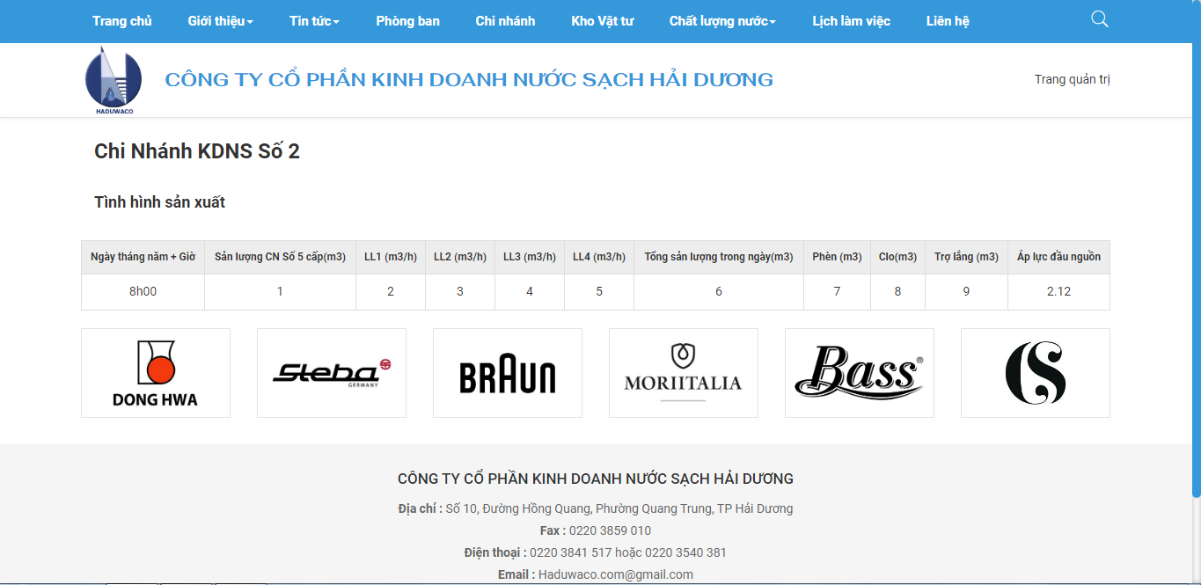

Để nhập dữ liệu vào bảng khác ví dụ:
Bảng Quản lý, sửa chữa mạng lưới đường ống
Di chuyển lại tới Trang quản trị >> Phòng Ban >>> Bảng dữ liệu
Di chuyển chuột và ấn chuột vào chữ Quản lý, sửa chữa mạng lưới đường ống
Tiếp theo thêm dữ liệu vào bảng, ấn vào thêm bản ghi mới, tiếp tục ấn vào mục Empty ở các cột tương ứng để nhập dữ liệu, sau đó ấn Sửa. 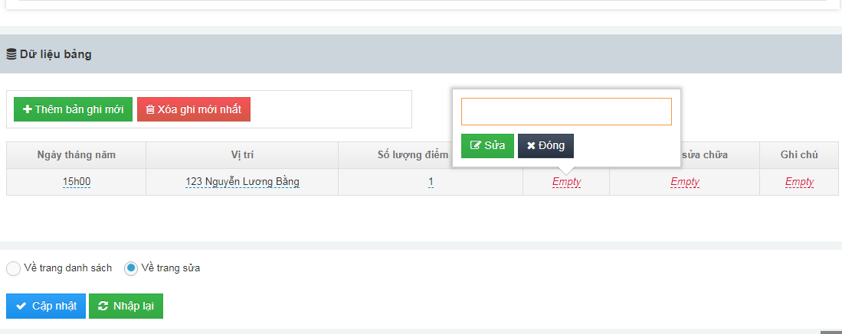

Sau khi nhập đầy đủ dữ liệu, ấn vào Cập nhật để đăng lên trang web.
Kiểm tra lại trên website xem dữ liệu đã hiển thị, Rê chuột lên trên trên cùng trang web và ấn chuột trái vào dòng chữ Công ty Cổ phần Kinh doanh nước sạch Hải Dương.
Tiếp tục di chuyển chuột vào chi nhánh KDNS Số 2(Nhập dữ liệu thử) Di chuyển và ấn chuột trái vào dòng chữ Quản lý, sửa chữa mạng lưới đường ống.
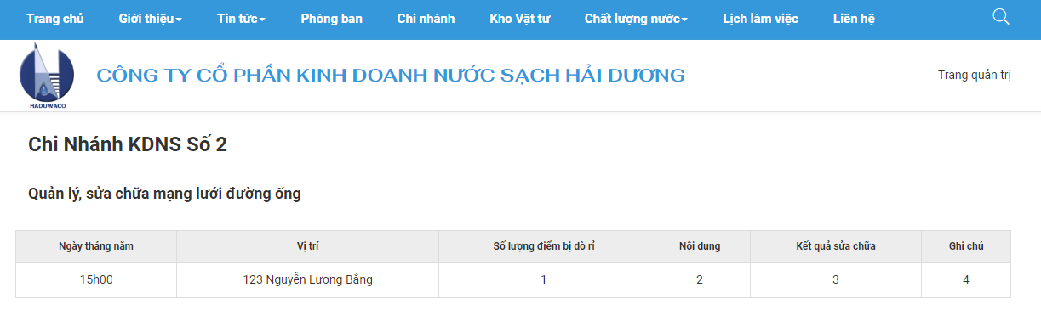Kết quả hiện thị ra giống nội dung vừa nhập trên trang Quản lý, SC mạng lưới đường ống

Ở các bảng khác của phòng ban hay chi nhánh khác như Hợp đồng lắp mới… cách nhập cũng tương tự như 2 bảng vừa hướng dẫn.

